**МАТЕРИАЛЫ ДЛЯ РОДИТЕЛЕЙ**

**Беседа с родителями**

**«Совместная деятельность родителя и ребенка»**

Подготовила Башарина Н.М.,

старший воспитатель

МДОУ «Детский сад №72» г. Ярославль

Когда  произносят фразу «Вам нужно выделить время для совместной деятельности с ребенком» - многие родители испытывают недоумение. Ведь они и так проводят много времени со своими детьми – накормить, одеть, проверить уроки, проследить, чтобы ребенок не засиживался перед телевизором или компьютером, а ведь еще мама с папой воспитывают своих детей. Не это ли есть совместная деятельность? Неужели есть что-то еще, что нужно делать с ребенком? Часто взаимодействие ребенка и родителя в очерченном круге обязанностей сопровождается скандалами, напряжением, общим недовольством и они с содроганием предполагают, очередную порцию негативных эмоций, которыми будет окрашиваться их совместное время препровождение. Они с недоверием слушают рекомендации, задаются вопросом, зачем это все? И рисуют картины хаоса и катастрофы.

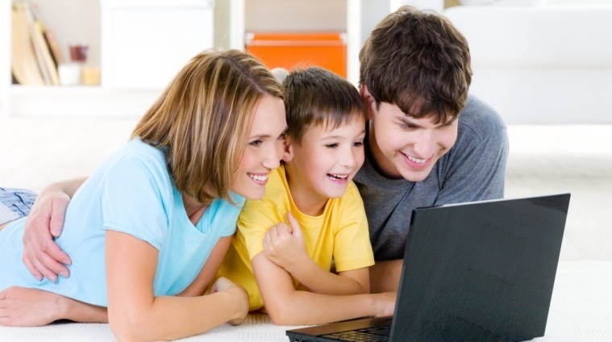

Мы ответим на вопрос, зачем нужна совместная деятельность, чем она отличается от других способов взаимодействия с ребенком и как сделать ее приятной и для ребенка, и для родителя.

В общем виде совместную деятельность определяют как взаимодействие двух или более человек, направленное на создание любого продукта от духовного до материального. И под такое определение может попасть почти любое взаимодействие между людьми.  Чтобы раскрыть психологическую специфику данного термина нужно немного окунуться в историю [детской психологии](https://www.b17.ru/article/?razdel=21).

Термин совместная деятельность вошел в обиход практической отечественной психологии с работами Л.С. Выготского, изучавшего факторы, влияющие на развитие детей. Развитие  он понимал, как процесс присвоения социального опыта. В своих работал Л.С. Выгосткий пришел к выводу, что **благодаря совместной деятельности ребенка со взрослым первый развивается и может выполнить более сложные задания.**

Эту идею Л. С. Выготский иллюстрировал результатами эксперимента, в рамках которого двум мальчикам предлагалось выполнить стандартный тест интеллекта для 8-летних детей (что соответствовало их реальному возрасту). После того, как каждый из них успешно справился с заданием, им предлагалось вместе со взрослым-экспериментатором решить более сложные задачи. Взрослый помогал мальчикам, задавая наводящие вопросы, акцентируя внимания на детали и т.д. На этом этапе один из испытуемых показал результат, соответствующий уровню развития 9-летнего ребенка, в то время как другой — 12-летнего. Таким образом, Л.С. Выготский показал, что ребенок вместе со взрослым может решить более сложные задачи и раскрыть свой потенциал, каким бы он ни был. Решение более сложных задач способствует формированию новым навыкам и умениям.

**Из этого следует, что  не всякое общение с ребенком его развивает, а только то, которое нацелено на развитие его потенциал.**

Этой своей идеей Л.С. Выготский дал начало целой традиции в психологии внимательно обращать внимание на общение родителя и ребенка.

Из самых известных примеров можно вспомнить серию книжек Ю.Б. Гиппенрейтер «Общаться с ребенком как?», где подробно и понятным языком объясняют, как взаимодействовать с ребенком, чтобы не утратить с ним контакта и получать удовольствие.

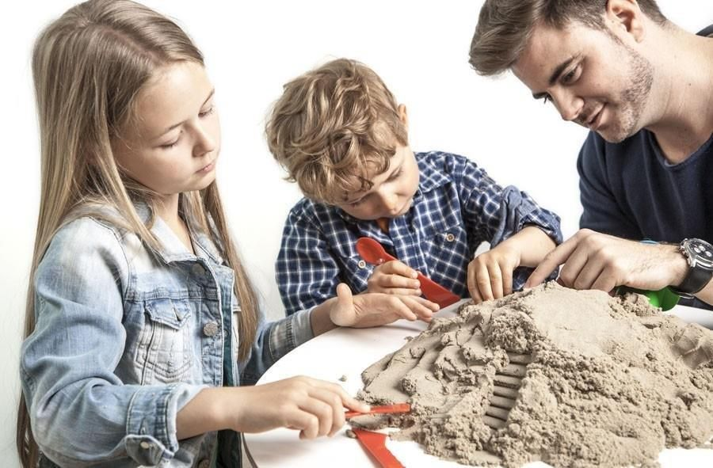Среди зарубежных авторов идея того, что взаимодействие ребенка и родителя влияет на развитие, также стало одной из ведущих, и нашла свое отражение в работах английских психологов-психоаналитиков Дж. Боулби, М. Кляйн, Д. Винникотта.  Эти представители психоаналитического направления особое внимание уделяли связи между матерью и ребенком на протяжении первых лет после рождения младенца.

**Они предполагали, что степень эмоциональной включенности и отзывчивости при совместной деятельности  влияет на формирование модели поведения ребенка в дальнейшей жизни.**Наиболее впечатляющими являются описания того, как отсутствие эмоционально-личностного общения влияет на развитие младенцев. Так, немецко-американский психоаналитик Р. Спитц констатировал, что нормальная потребность в контакте появляется у ребенка в 6 мес. Если в это время происходит отделение ребенка от близкого взрослого, то он сначала плачет, требует мать или того, кто может ее заменить. Через месяц у него появляется реакция бегства, если к нему кто-то подходит. Еще через месяц он начинает избегать всех контактов с окружающим миром, а затем его реакции в ответ на внешние воздействия сводятся до минимума, он уже не кричит, исчезают все мимические выражения. При этом в психике происходят такие изменения, которые носят необратимый характер, обусловливая возникновение "депрессии зависимости". Дж. Боулби также проводил исследования в сиротских приютах и заметил, что несмотря на то, что там с младенцами общались в рамках физического ухода, психологическое развитие их отставало и у них проявлялись задержки эмоционального и речевого развития. **Из чего можно сделать еще один вывод, что совместная деятельность, общение должно быть эмоционально окрашенным, контактным.**

Получается, что совместная деятельность между родителем и ребенком должна иметь какие-то особенные характеристики, чтобы быть таковой. Давайте опишем их все.

Совместная  интересная для всех участников цель. Это значит нужно найти форму и содержание, которые будут интересны и для мамы с папой, и для ребенка. Если играть то, в то, что интересно всем, если читать, то так, как все хотят.

Распределение ролей. Совместная деятельность предполагает, что родитель и ребенок договаривают о том, кто какую роль играет в ней. Если при чтении читает только ребенок или играет в игрушки, а взрослый только наблюдает или слушает – это не совместная деятельность.

Эмоционально-личностная включенность. В данном случае речь идет о том, что мама и папа должны вовлекаться в деятельность, испытывать чувства и демонстрировать их, радоваться или огорчаться, реагировать на то, что делает ребенок. Если ребенок расстроился, что он проиграл, ему нужно сопереживать, если он радуется, что у него хорошо вышло, нужно радоваться с ним. При этом можно и нужно делиться своими впечатлениями. Если мама или папа безучастно сидит или стоит, пока ребенок пытается бросит мяч в корзину – это не совместная деятельность.

Контакт между участниками деятельности. Совместная деятельность предполагает, что родитель и ребенок находятся в постоянном контакте, они способны реагировать на действия друг друга, соотносят свои действия, регулируют поведение и видят друг друга. Если мама или папа сидят и читают журнал, пока ребенок рядом делает уроки – это не совместная деятельность.

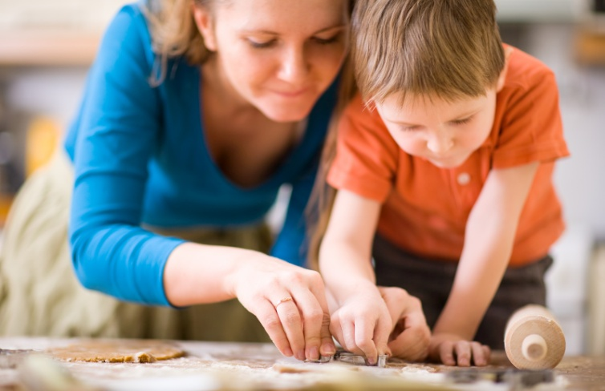 Нацеленность на потенциал развития. Если у ребенка что-то уже хорошо получается: он хорошо уже умеет кидать мяч в корзину, читает эту книжку, играет в игру, то ему можно предложить усложнить это занятие. Придумать новую игру, дать более сложную книжку или предложить увеличить расстояние. При этом быть рядом и помогать ему делать первые шаги в освоении нового.

Таким образом, на самом деле любую деятельность можно сделать совместной, если придерживаться выше изложенных правил.

Сидеть и следить, чтобы ребенок делал уроки, может быть очень тяжело, утомительно и скучно. Ребенок и родитель часто воспринимают этот процесс как каторгу. Но, например, если папа или мама включиться в этот процесс, предложить соревнование на скорость решения примеров или ребенку стать учителем родителю и объяснить материал, то все измениться.

Стоит отметить, что включенность родителя, предложение поделать что-то вместе, новое распределение ролей для ребенка оказываются очень ценными.

При этом содержание и форма совместной деятельности зависят от возраста ребенка. Роль родителя с взрослением ребенка снижается, в какой-то момент может происходить смена того, кто примет на себя ведущую роль.

Источник: <https://www.b17.ru/article/childparent_together/>

(дата обращения 09.10.2020)